

**SAOBRAĆAJNI ODSIJEK SMJER:** **SVI SMJEROVI** **Školska godina:** **2022/2023**

**Predmet: TRANSPORTNA SREDSTVA I UREĐAJI**

**RJEŠENJA ISPITNIH ZADATAKA PETOG ISPITNOG ROKA održanog 23.06.2023.god.**

**ZADATAK 1:**Teretno motorno vozilo sa ugrađenim pneumaticima 7,00-20 kreće se na usponu od *12* [%] konstantnom brzinom od *40* [*km/h*] po oštećenom makadamu po „Wolf-u“. Vozilo je mase 5220 [*kg*], koji ima čeonu površinu od 3 [*m2*],  koeficijent otpora vazduha od 1,0; zapremninske težine vazduha od 12,2 [*N/m3*].Stepen iskorišćenja transmisije iznosi 0,95.Potrebno je odrediti ukupan otpor kretanju ovoga vozila i potrebnu snagu motora na zamajcu.

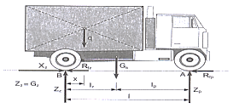

*Šema sila koje djeluju na vozilo*

Ukupni otpor pri kretanju kamiona konstantnom brzinom na usponu:



Iz tabele T.1.1. zbirke riješenih zadataka očitavam f=0,0375.

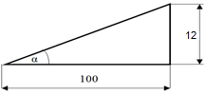→

→ sin(6,842) = **0,119**; a cos(6,842) = **0,992.**







Snaga na zamajcu motora određena je izrazom:



**ZADATAK 2:**Teretno motorno vozilo tipa „Iveko 35S13“ sopstvene mase *m=1150* [*kg*] kreće se po vlažnom kolovozu na horizontalnom putu i u mirnoj sredini. Na vozilo su ugrađeni pneumatici dimenzije 7,00-20 i dubine šare od 8 [mm], te glavna frikciona jednodiskonska spojnica koja može da prenese maksimalni moment od 340 [Nm]. Maksimalna potisna sila koja djeluje na frikcionu spojnicu iznosi 3100 [N]. Obloga je izrađena od azbesta debljine 5,0 [mm] sa koeficijentom trenja μ=0,35 a širina tarnih površina iznosi 6 [cm]. Potrebno je: dimenzionisati glavnu frikcionu spojnicu, usvojiti standardne prečnike i stvarnu površinu obloge?

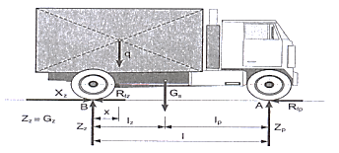

*Šema sila koje djeluju na vozilo na horizontalnom putu*

$F_{μR}=i∙μ∙F_{A}= 2∙0,35∙3100 =2170 \left[N\right]$

$M_{smax}=F_{μR }∙R_{m} →R_{m}=\frac{M_{smax}}{F_{μR}}=\frac{340}{2170}=0,156682 \left[m\right]$

$D_{s}=2∙R_{m} +b =2·157+60 =374 \left[mm\right]$

$D_{u}=2∙R_{m }-b =2·157 -60 =254 \left[mm\right]$ → Usvajam

**Iz tabele T:4.1. standardne prečnike: Ds= 380 [mm], a Du= 220 [mm]**

**Потребна укупна тарна површина спојнице износила би:**

$$A=\frac{\left(D_{s}^{2}-D_{u}^{2}\right)∙π}{4} =\frac{{\left({38}^{2}-{22}^{2}\right)∙3,14}^{}}{4} =\frac{960∙3,14}{4} =753,6 \left[{cm}^{2}\right]$$

**ZADATAK 3.** Nazivi elemenata varijatora:

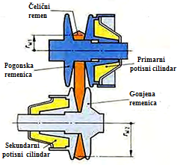

Rješenja zadataka izradio

predmetni profesor: Prof. dr Zdravko B. Nunić